绩效考评与激励约束机制设计
说明：在为客户进行绩效考评体系和激励机制设计的过程中，我们发现客户往往有个错误的认识，以为绩效考评体系和激励机制设计是个孤立的问题，可以就事论事的做，在原有的绩效考评体系和激励机制设计内修修补补。事实上，更多的时候，绩效考评体系和激励机制设计问题产生的原因，是整个组织的运行机制和管理模式出现的问题。因此，在设计绩效考评体系和激励机制时，要有个系统、科学的思路。在此，将我们咨询 实践中，关于绩效考评体系和激励机制设计思路的部分内容的主要设计思路予以披露，以利企业界此方面的实践。
一、 业绩评价体系在组织运行中的位置
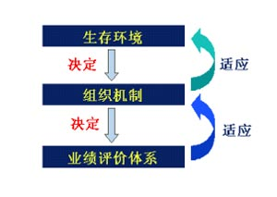
二、现行业绩评价体系设计的一般模式
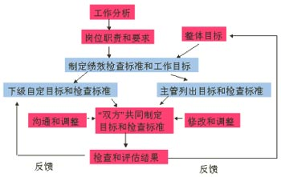
评价:
· 目标分解与确定的合理性
· 计量的准确性
· 责任划分的有效性
这三者同时实现的前提: --充分信息 --充分信息的可能性在于有限范围
结论：现行的一般模式只在较小的单位内适用．
三、 现行业绩评价体系改进的一般方法
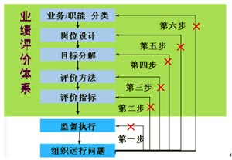
※ 两点思考
思考之一： 难道现行业绩评价体系设计不科学吗？ 如果不科学，那么为什么它在过去是普遍有效的？ 为什么它在现在的某些企业中仍然是有效的？ 为什么它在现在企业中某些局部区域内也是有效的？
思考之二： 难道现行业绩评价体系设计是科学的吗？ 为什么现在的多数企业反复改进也无济于事呢？
四、现行业绩评价中的问题
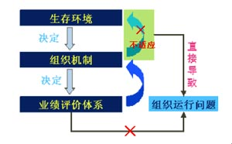
While in a hole, the first thing to do is to stop digging.
五、组织业绩评价体系设计思路
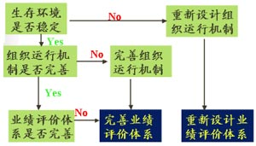
结论：企业生存环境已经变化，业绩评估体系设计应首先从组织运行机制重新设计着手，进而重新设计业绩评价体系。 在局部范围内继续完善原有的业绩评价体系。

